

PANDUAN PENGGUNa

SISTEM INFORMASI PENDATAAN PRAKTIKUM

TEKNOLOGI INFORMASI

UNIVERSITAS LAMBUNG MANGKURAT

2021

Admin

# Login

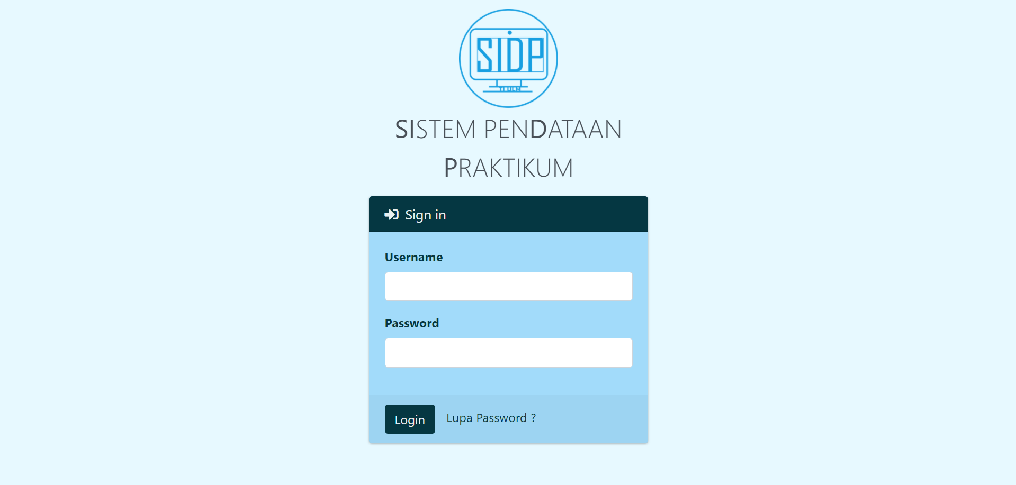

Saat pertama kali masuk ke dalam sistem, maka user akan diarahkan ke halaman login. User yang sudah terdaftar di dalam database sistem dapat login menggunakan username dan password yang dimiliki.

Adapun pengguna sistem SIDP ialah :

* Admin
* Mahasiswa
* Dosen
* Asisten Praktikum

User memasukkan username dan password lalu menekan tombol login. Bila user lupa password, maka user bisa menekan tombol lupa password untuk mendapatkan informasi lebih lanjut.

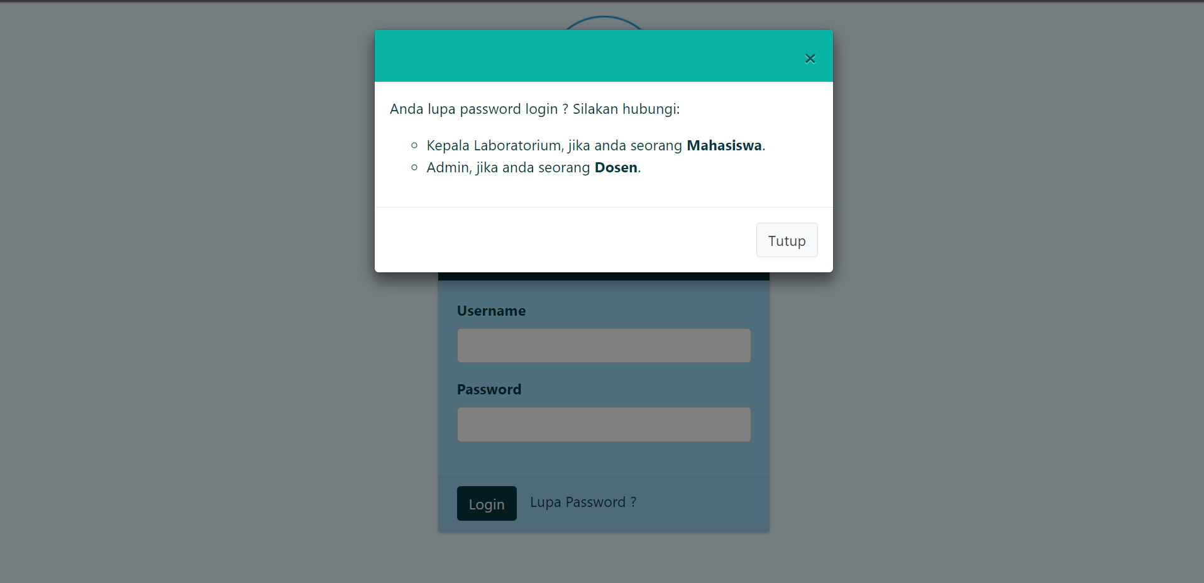

Dashboard

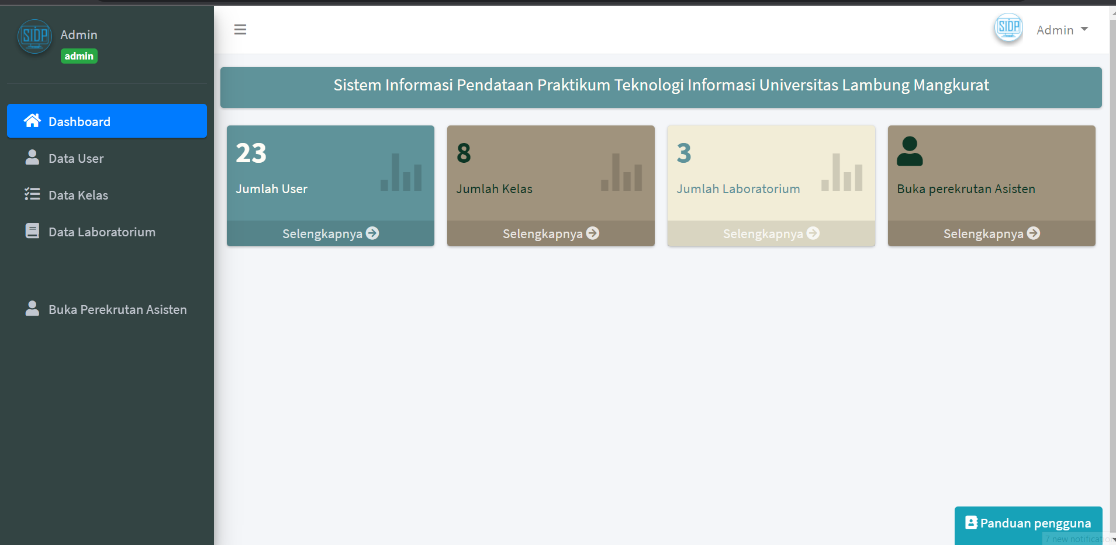

Pada halaman dashboard admin, terdapat beberapa pilihan menu yang bisa admin pilih yaitu :

* Dashboard
* Data user
* Data Kelas
* Data Laboratorium
* Buka Perekrutan Asisten

Admin dapat mendownload panduan pengguna pada halaman dashboardnya.

# Data User

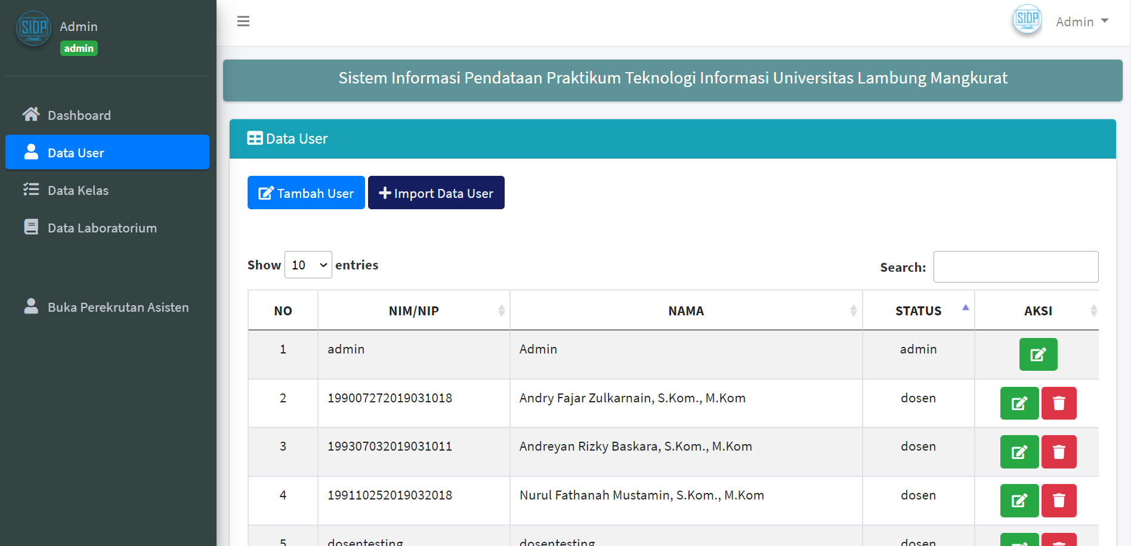

Pada halaman data user Admin dapat menambah, mengubah, dan menghapus data user.

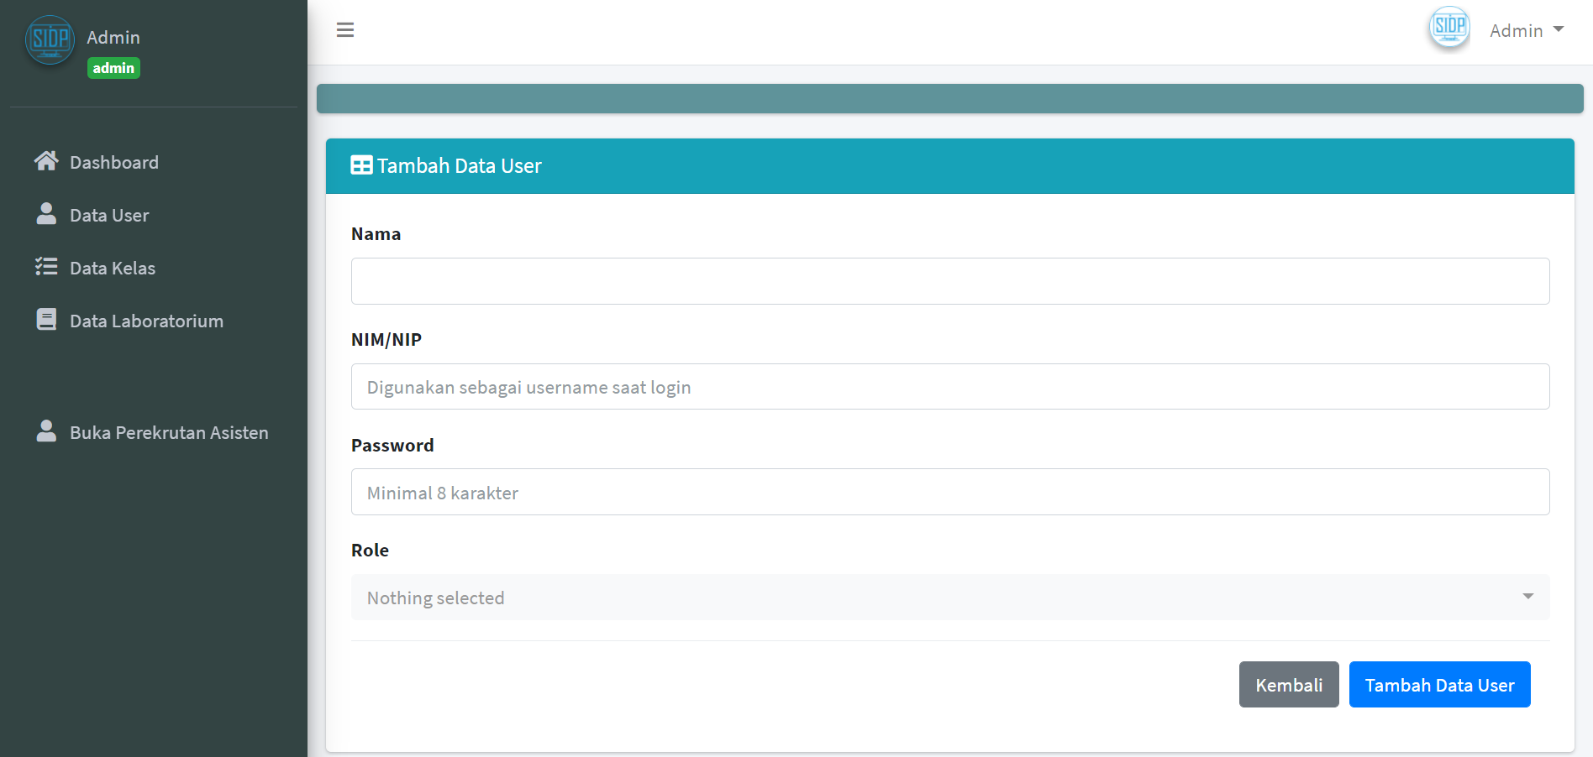

1. Tambah Data

Admin dapat menambah data user dengan menekan tombol “tambah user”. Tiap kolom harus diisi dan password minimal 8 karakter. Bila data sudah terisi admin menekan tombol “tambah data user” untuk memasukkan data ke database

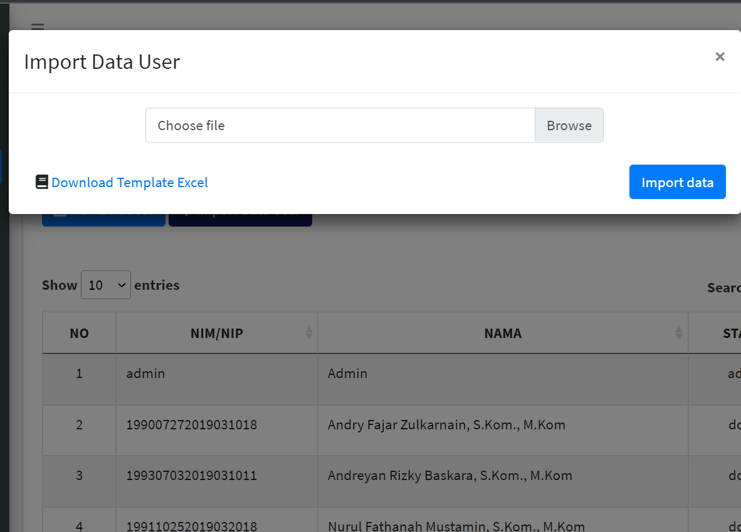Admin juga dapat menambah data dengan menggunakkan import excel bila menekan tombol “import data user”. Admin harus menyesuaikan template dari file excel yang di upload sesuai dengan ketentuan file yang disediakan pada tombol “download template excel”

1. Udah Data

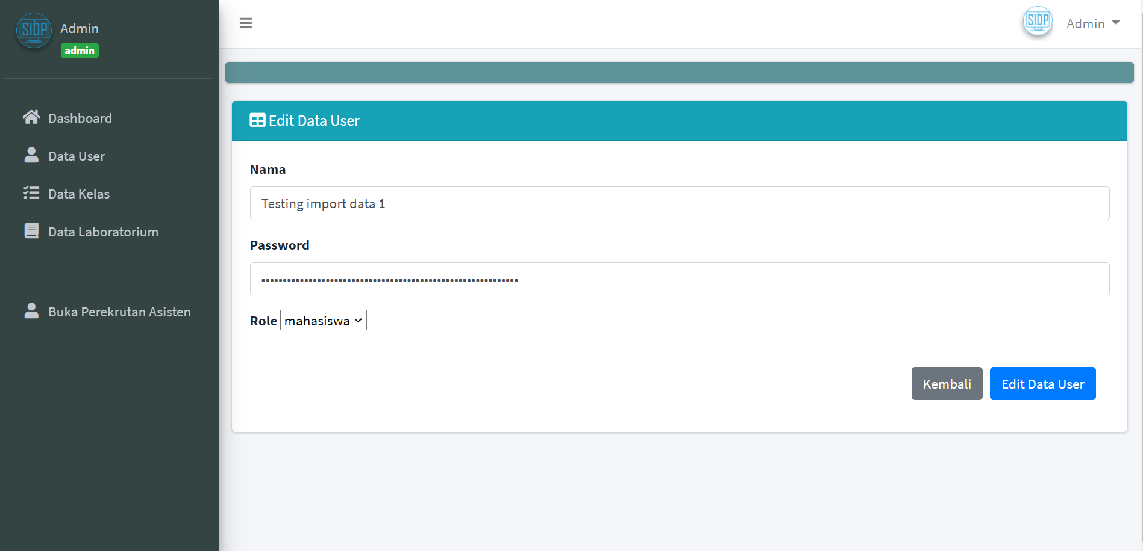

1. Hapus Data

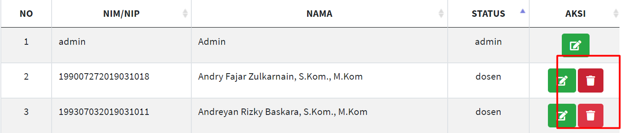

Data Kelas

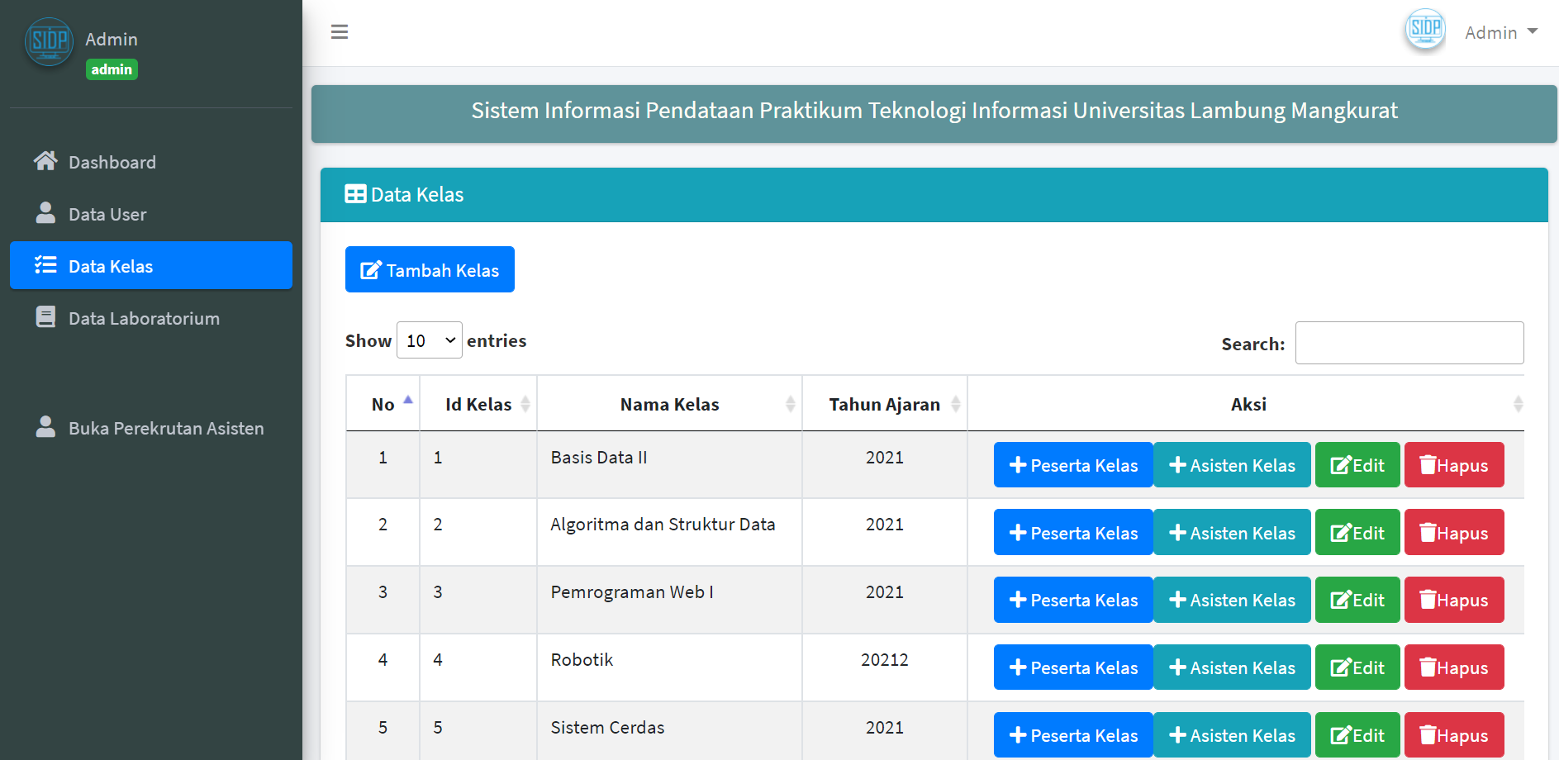

Pada halaman tambah data kelas admin dapat menambah kelas, menambah peserta kelas, menambah asisten kelas, edit kelas, dan hapus kelas.

1. Tambah Kelas

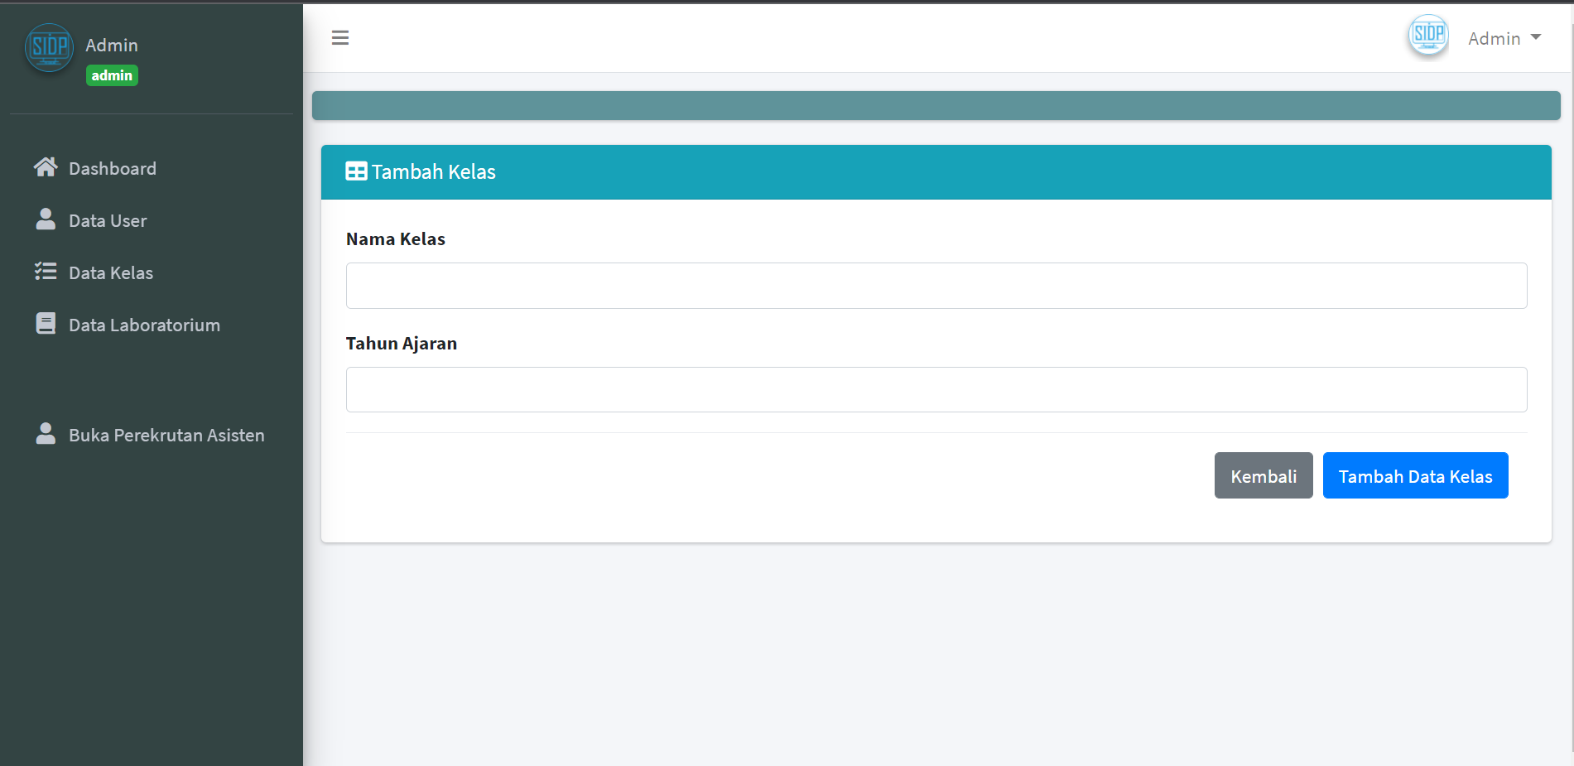

1. Tambah Peserta Kelas

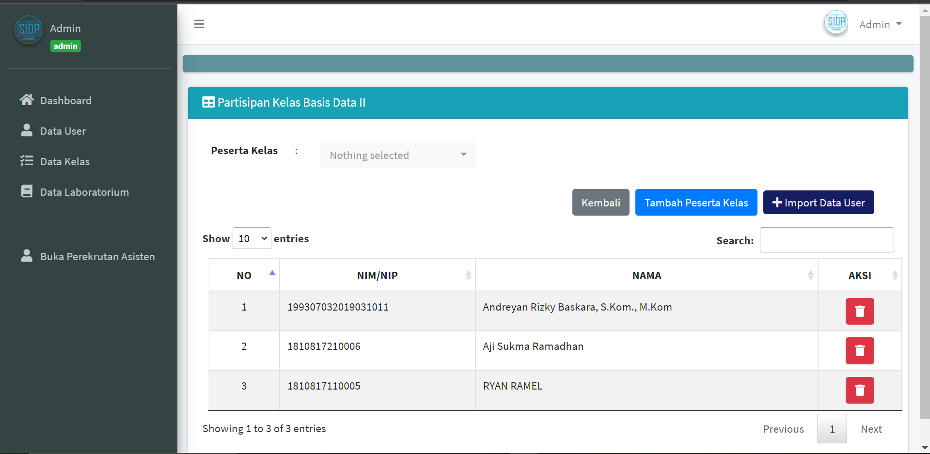

1. Tambah Asisten Kelas

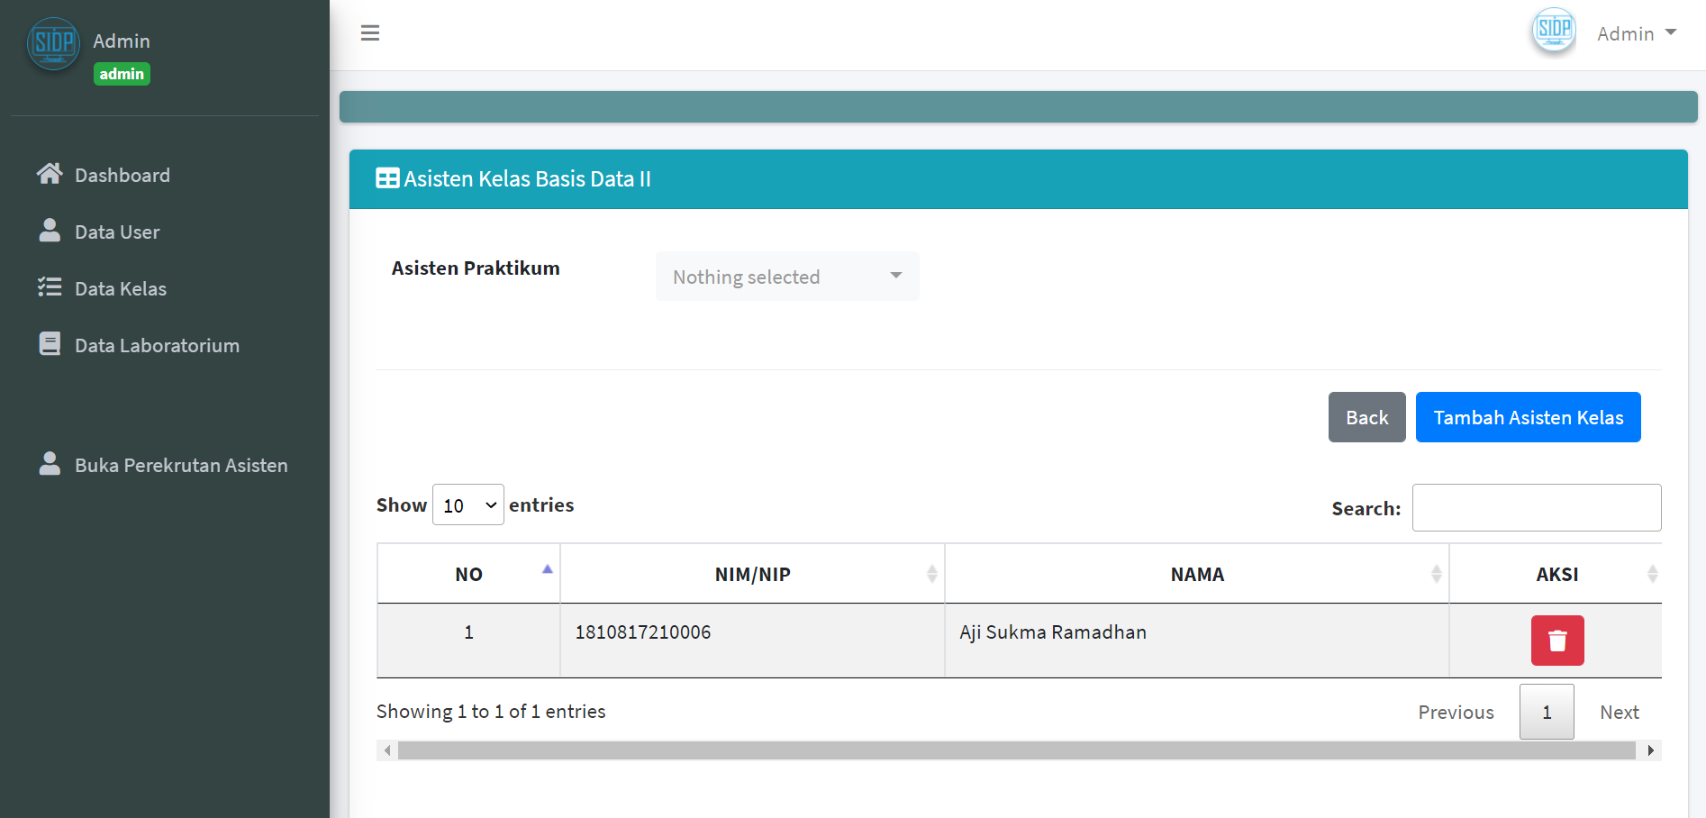

1. Edit Kelas

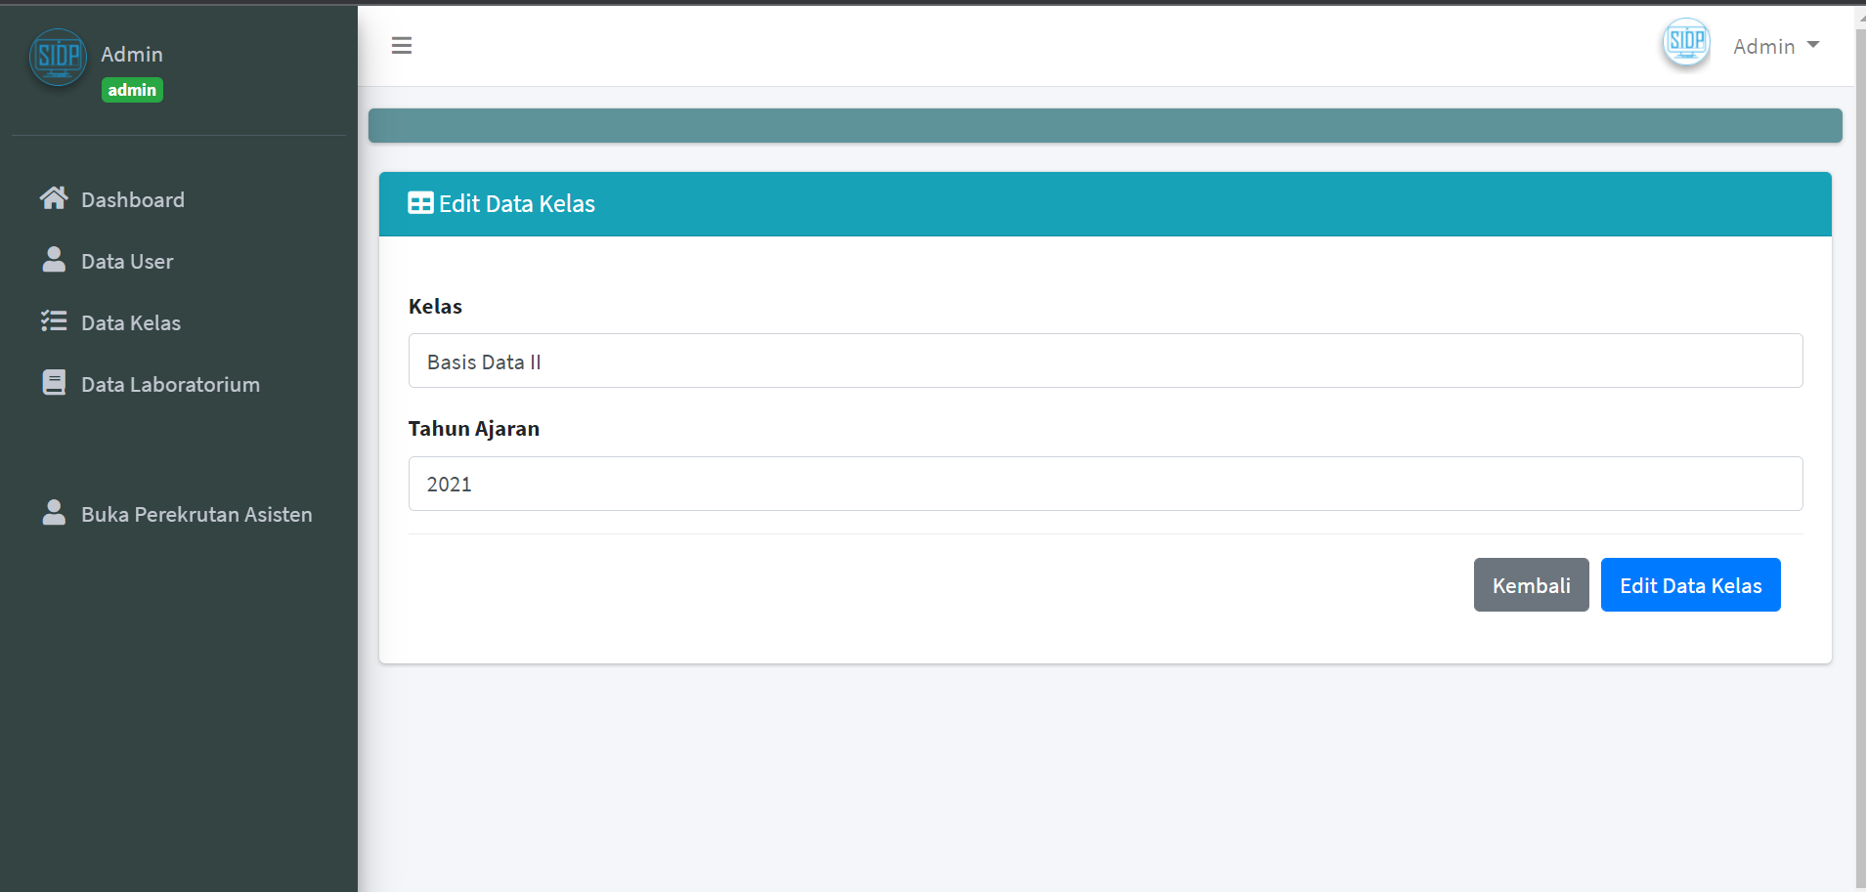

1. Hapus Kelas

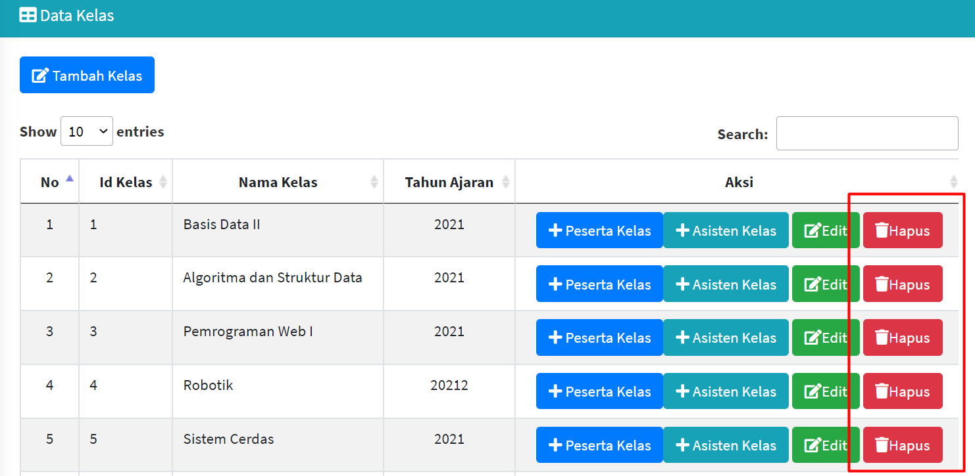

# Data Laboratorium

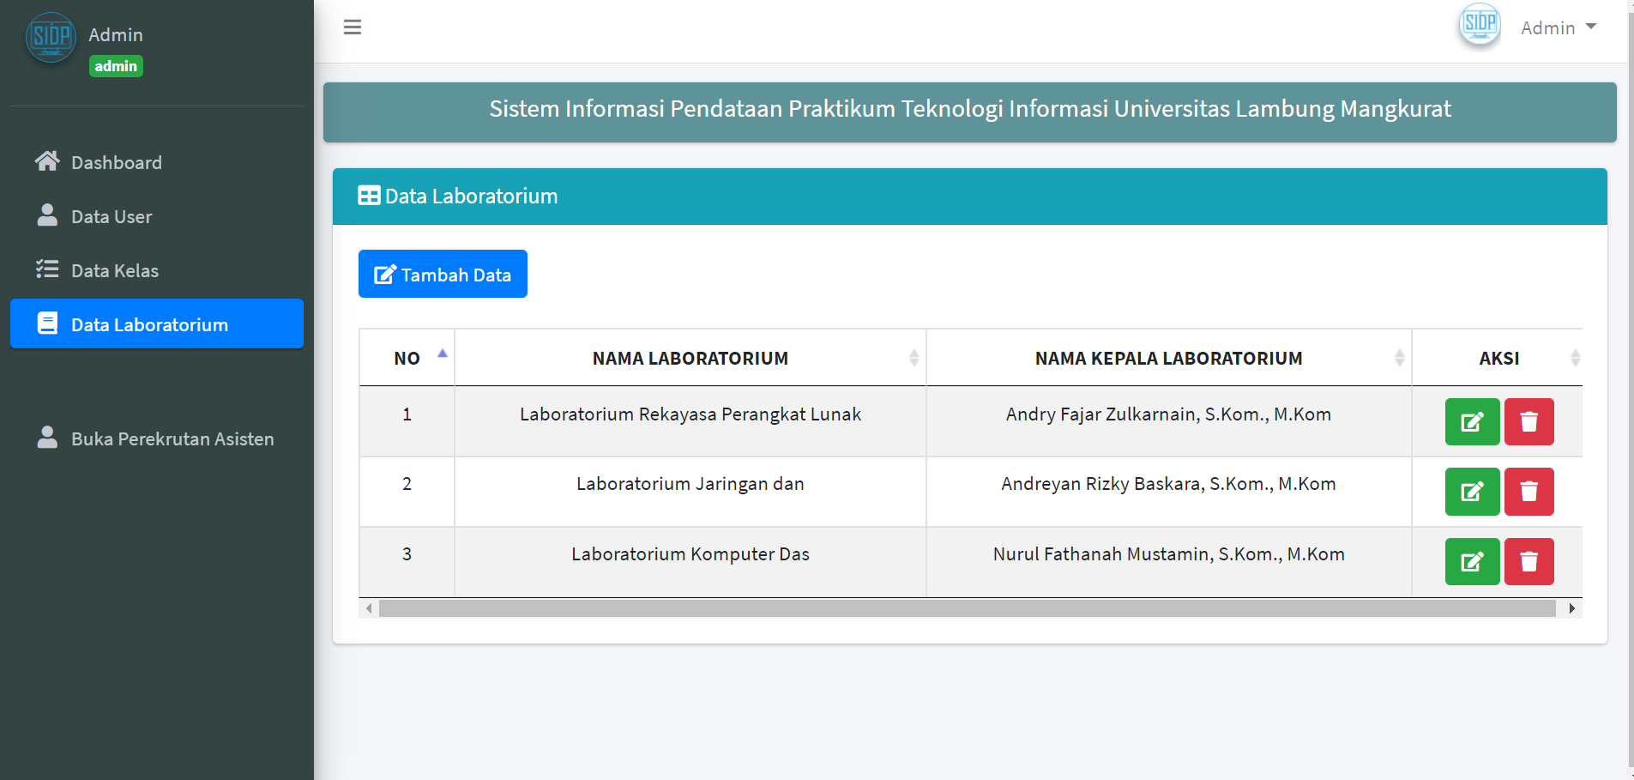

Pada halaaman data laboratorium admind dapat menambah data, mengubah data dan menghapus data.

1. Tambah Data Lab

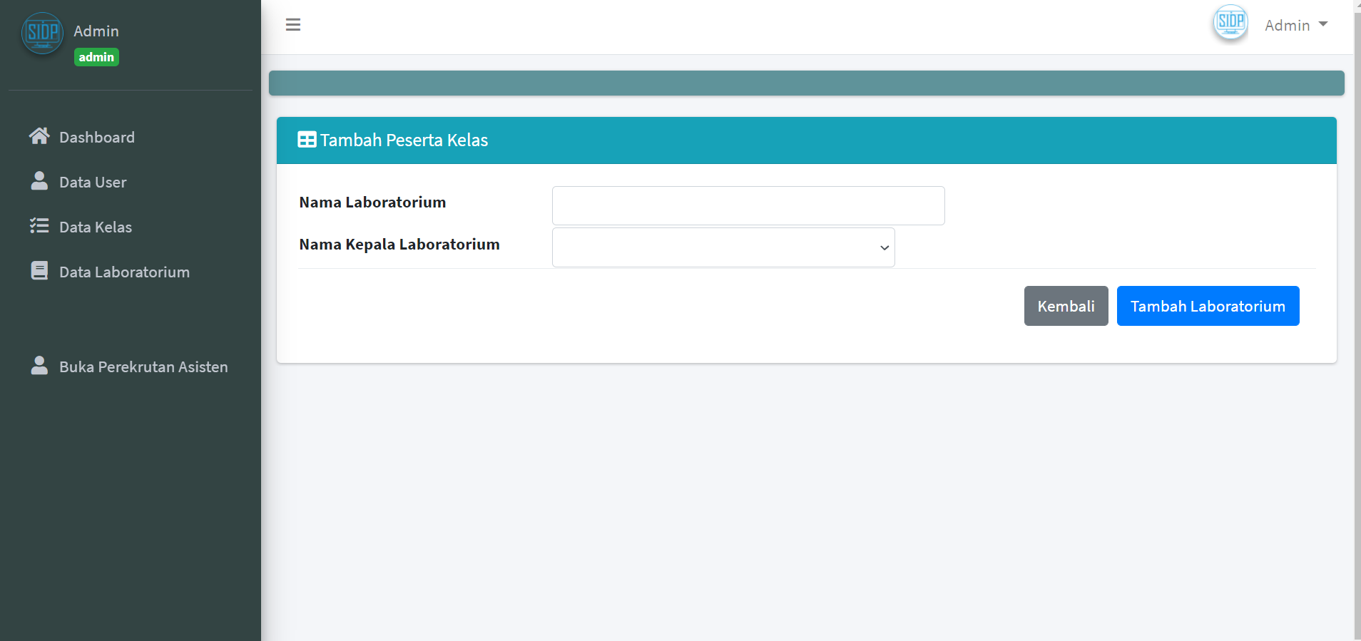

1. Edit Data Lab

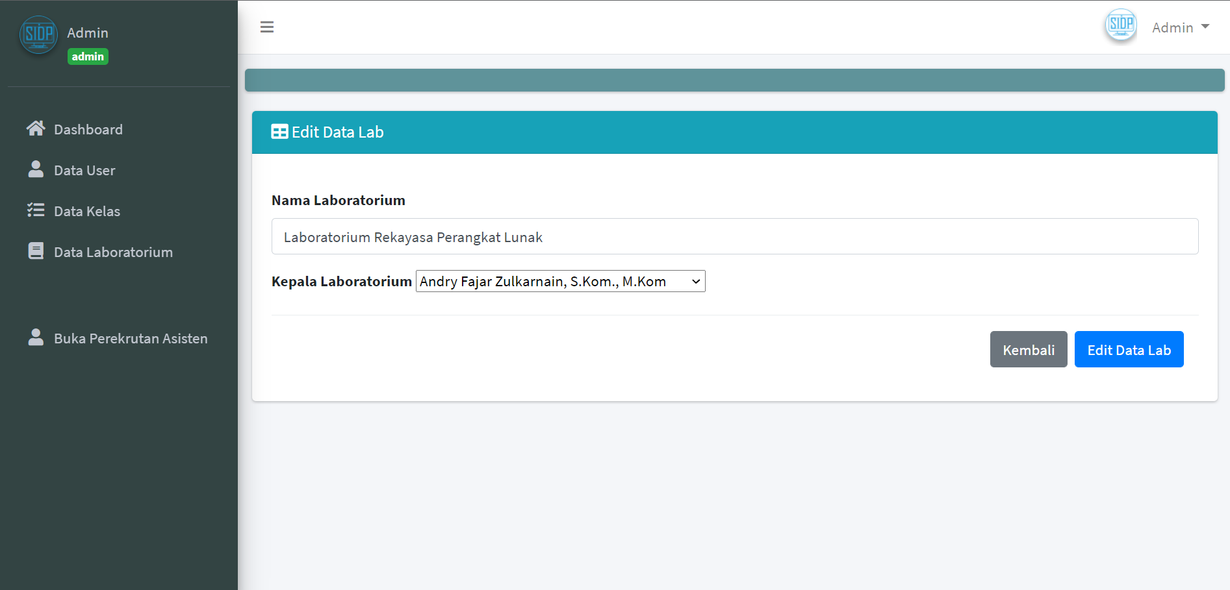

1. Hapus Data Lab

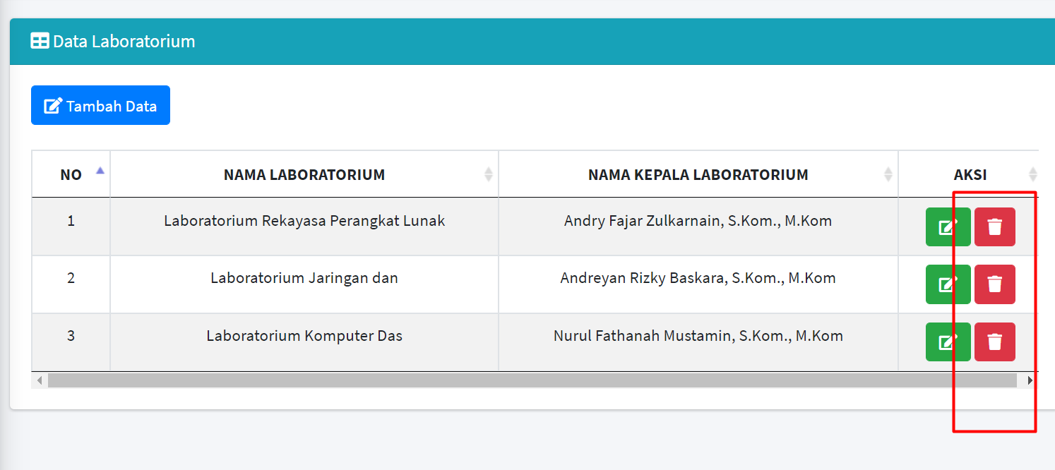

# Buka Perekrutan Asisten

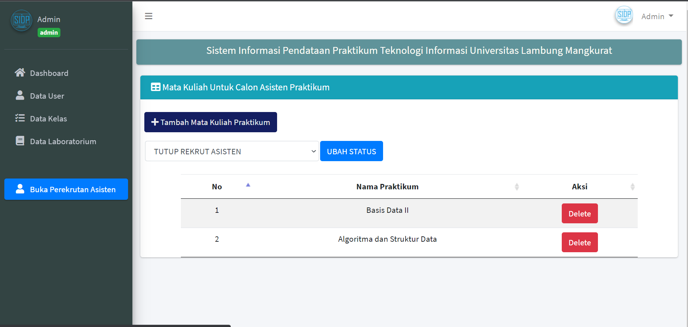

1. Tambah Mata Kuliah Praktikum

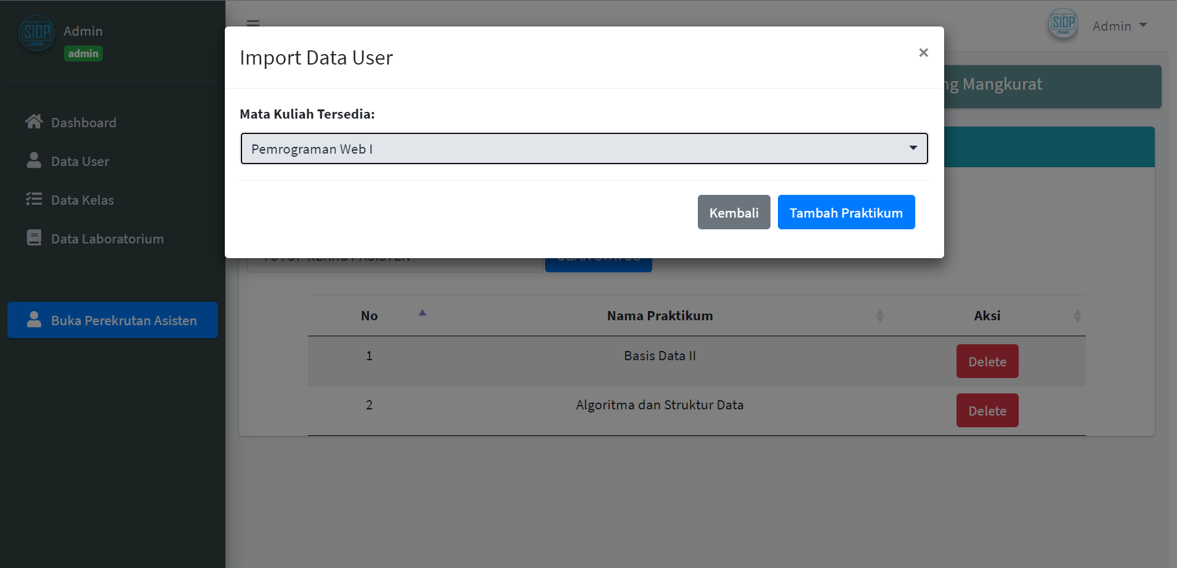

1. Ubah Status Rekrut

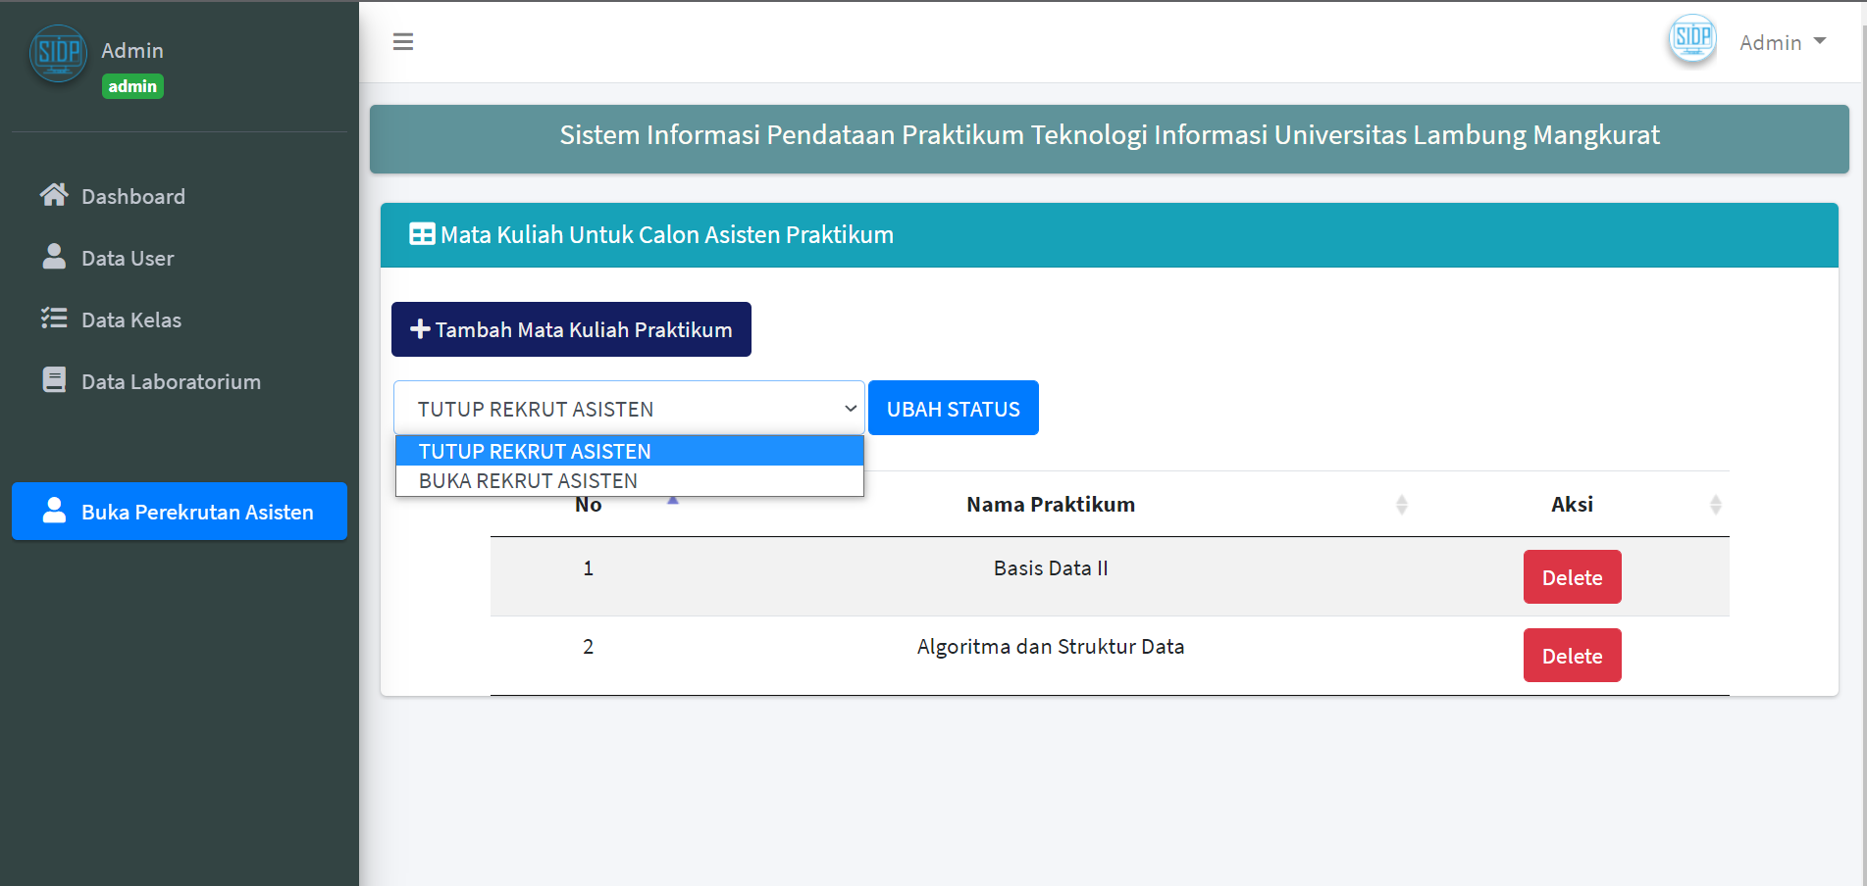

1. Hapus Mata Kuliah Perekrutan

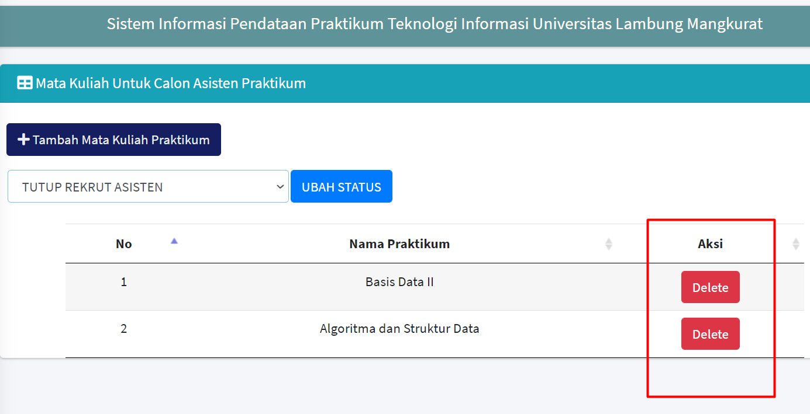

# Log-Out

